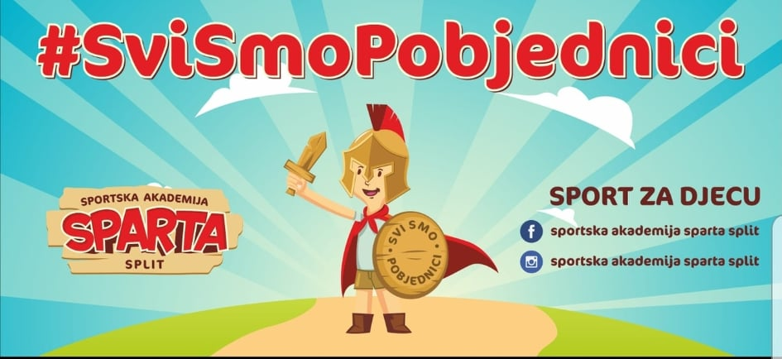

VODIČ ZA RODITELJE

Ideje za provođenje kvalitetnog vremena s djecom kod kuće

Dragi roditelji, sigurno nije lako, svi prolazimo zajedno teška vremena. U ovim vanrednim okolnostima, možemo izvući nešto dobro i otkriti pozitivnu stranu priče. Ovu veliku nevolju s koronavirusom možemo iskoristiti kako bismo posvetili našoj djeci ono vrijeme koje, u žurbi svakodnevnih poslova i obveza, često ne stignemo u mjeri u kojoj bismo htjeli. Svi oni koji su kod kuće s djecom sada imaju priliku dati djeci puno više kvalitetnog vremena.
U ovom vodiču, igre su podijeljene u nekoliko kategorija. U svakoj kategoriji, opisan je princip te je navedeno nekoliko primjera igara. Neke od igara su stare i pomalo zaboravljene na koje će Vas ovaj vodič podsjetiti. Premda postoji jako mnogo ideja za igre na internetu, nadamo se da će Vam ovaj vodič biti od koristi kao i da će Vam poslužiti i u sretnijim okolnostima kad vremena kod kuće bude puno manje od onog provedenog u prirodi i na svježem zraku.

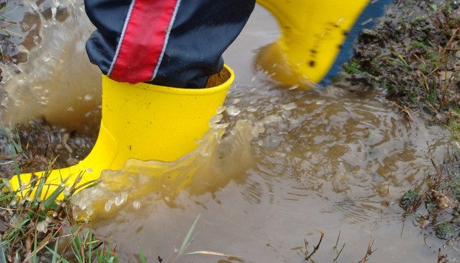

FLOOR TIME
Probajte sjesti na pod s Vašom djecom i pustiti mašti da zaplovi. Od svih mogućih, to je djeci daleko najdraža igra. Neka mašta plovi i vama i djetetu, to će i vama i djetetu dobro doći. Možete se poslužiti različitim kockicama, ali i kutije raznih veličina, također mogu poslužiti. Možete graditi dvorce, biti prinčevi i princeze, kraljevi i kraljice ili pak podanici i dvorske lude. Naučite ih da konstruktivno i kreativno razmišljaju, da grade od igračaka ceste, mostove, gradove itd. Nije potrebno imati skupe igračke, uz pomoć mašte, sve može postati sve. Ono najviše što možemo pokloniti našoj djeci su naša prisutnost i pažnja. One su ključne za razvoj njihove osobnosti, za razvoj pažnje, koncentracije i intelekta. Sutra će Vam Vaše dijete, čim se probudite, dotrčati u zagrljaj i pitati vas hoćete li se ponovno onako s njime igrati.
Možemo djeci dati i samo zadatak i pohvaliti ih ili ih motivirati da s bratom ili sestrom nešto rade i to će isto biti ok, dapače, više nego ok. Ipak, Vaše vrijeme s njima provedeno na podu je nezamjenjivo. Sada, više nego ikad moramo misliti na ispunjenje djetetovih potreba, sada je njihov svijet promijenjen. Za većinu djece, nema više livade ni plaže ni parkića na koje su navikli te ako im se ne pruži dovoljno pažnje i igre, oni će vrlo brzo postati nemogući, a roditelj će pokušati iskočiti iz svoje kože. Zatim će velik broj roditelja doći u iskušenje često kažnjavati djecu na razne načine, a neki čak i tući. Kako bismo to izbjegli, moramo energiju, fokus, entuzijazam i voljni moment usmjeriti na dijete. Ne mora to biti odmah niti stalno, ali određena količina takve koncentrirane i prisutne igre, djeci će neizmjerno značiti.
Osim gore spomenute simboličke igre, kada svatko igra neku ulogu, tu su i brojne igre sa različitim zadatcima. Djeca će se brzo zasititi velikog broj igara, dok ne shvatite koje igre dijete najviše voli i koje sociološki najbolje odgovaraju njegovoj dobi. Slobodno mijenjajte igre i oblike rada koje ću vam nabrojati. Dajte malo djetetu da vodi s idejama pa onda malo Vi. Sad je vrijeme za izgradnju povjerenja kao nikada do sada. Ako to uspijemo, djeca će nas puno više slušati, jer će nas puno više poštovati i puno više će nam vjerovati. Ispod ću nabrojati neke prijedloge. Sve igre igrati u obliku natjecanja između Vas i djeteta ili između djece ako ih je više,a možete i igrati na štopanje vremena.
- BIK – Roditelj stane četveronoške i glumi bika. Dijete mu se popne na leđa, a roditelj se krene njihati u svim smjerovima. Dijete treba izdržati prvo 3 sekunde, potom 5 sekundi te naposljetku 7 sekundi. Ukoliko ima više djece, može se i napraviti malo natjecanje među djecom.
- POTRAGA ZA BLAGOM – Roditelj sakrije dogovoreni objekt dok je dijete u drugoj prostoriji. Dok dijete traži objekt roditelj mu govori „toplo“ ako je blizu ili „hladno“ ako je daleko. Također, mogu se na nekim točkama postaviti i tragovi u obliku strelica ili, ako dijete zna čitati, kratke pisane upute do skrivenog blaga.
- RIBARI NA JEZERU – Ovdje možete koristiti bilo kakvu vodonepropusnu kutiju, to može biti plastična kutija u kojoj djeca inače drže igračke, kadica u kojoj se kupaju ili bilo kakav „sić“ ili „kajin“. Predlažemo da se ova igra odvije na podu kupaonice ili pak na podu s pločicama u dobro ugrijanoj kući. Dovoljna je voda u visini jednog pedlja. Dijete ubaci odabrane igračke u vodu. Igračke mora izvaditi koristeći samo jedan prst kojeg može savinuti u obliku udice.
- BAGER OD NOGU – Izvaditi sve igračke iz kutije za igračke, dijete mora igračke vratiti u kutiju koristeći samo noge. Ukoliko igračke ne stoje u prenosivim kutijama, može se iskoristiti kakva druga kutija ili npr. veća torba, kufer itd. Uz dvije kutije, može se napraviti i natjecanje. Pobjednik je onaj koji ubaci više igračaka u svoju kutiju.
- SJEDEĆE UTRKE – Dijete dobije igračku koju drži stopalima dok sjedi na tlu i pridržava se rukama. Igračku mora donijeti tako do odabranog cilja.
- PLIŠANA KOŠARKA – Dijete sjedne uz rub prostorije, na drugom kraju prostorije je kutija. Dijete mora ubaciti plišane igračke u kutiju.
- PLIŠANI RUKOMET – Rukomet se igra na koljenima, a plišana igračka služi umjesto lopte. Kauč služi kao gol.
- KARTONSKO SKIJANJE – Za svako dijete potrebna su dva komada kartona veća od noge. Dijete stavi svaku nogu na jedan komad kartona te treba prijeći dogovoreni put, ne odvajajući noge od tla. Također može biti natjecanje ili štopanje vremena i mjerenje rezultata svaki dan.
- KUHINJSKI BASEBALL – Tuba prijanjajuće ili alu folije može poslužiti kao palica dok čarape savijene u kuglu mogu biti loptica. Važno je da sve ono što ima funkciju lopte bude mekano i da teško može oštetiti namještaj i stvari po kući. Roditelj ili jedno dijete baca dok drugo pokušava obraniti udarcem loptice palicom. U kuhinjskom baseballu nema optrčavanja. Pobjednik je bacač ako hvatač ne obrani ili pak hvatač ako obrani.

DESK TIME
Na desk time misli se na vrijeme provedeno oko stola. To je vrijeme idealno za kreativno izražavanje pri kojem se odlično vježba fina motorika. Okupite djecu oko stola, od vreća za smeće napravite zaštitne kabanice i stavite na stol tempere, vodene bojice, pastele, flomastere, bojice, plastelin, glinu, kolaž papir i škarice. Naravno, svaki dan izvadite nešto novo, a ostalo držite spremljeno kako djeci ništa ne bi dosadilo. Crtajte i izrađujte razne stvari, a najbolje radove magnetićima zakačite na frižider. Preko video poziva možete bakama, djedovima, rođacima pokazati izložbu svog djeteta, što će ih sigurno motivirati za daljnje crtanje. Kako budete više crtali, dijete će samo davati ideje za dalje, a sigurno ćete se i sami inspirirati. Ispod navodimo ideje za vaše kućne projekte:
- IZRADA RAZGLEDNICA – Odrežite komad papira veličine A6 (četvrtina A4 papira). Na njega zalijepite komad kolaž papira svjetloplave boje istih dimenzija. Od ostalog kolaža izrežite otočić, palmu i sunce te ih zalijepite na podlogu. S drugu stranu neka dijete ispiše poruku članu obitelji ili prijatelju koji mu nedostaje. Ako dijete ne zna pisati, Vi mu pomozite. Razglednicu uslikajte s obje strane i pošaljite mobitelom toj osobi. Možete napraviti mnogo razglednica s različitim motivima (npr. brod, more i sunce, planina i sunce...) Ako nemate kolaž papir kod kuće, možete se poslužiti starim časopisima te izrezati neke jednostavnije oblike (srce, oblak, cvijet, macu, psa...)
- IZRADA NAKITA – Uzmite nekoliko komada tjestenine tipa penete. Tjesteninu obojite uz pomoć tempera željenim bojama. Kad se osuši, nanižite je na končić koji ćete zavezati čvorićem. Tako možete izraditi narukvicu ili ogrlicu.
- DOMAĆI PEČATI – Kalupi za izradu keksića mogu odlično poslužiti i kao pečati. Umočiti kalup u malo razmazane tempere ili uljane boje i ostavljati s njime tragove po papiru. Ako imate kalupe s božićnim motivima, možete unaprijed izraditi božićne čestitke.
- DOMAĆI LJIGAVAC – Za izradu ljigavca, potrebno je promiješati bočicu tekućeg ljepila s malo tekućeg deterdženta za odjeću. Smjesu treba miješati nekoliko minuta dok se ne pretvori u pravog ljigavca. Kad završite s igrom, spremite ljigavca u kutiju kako se ne bi osušio.
- DOMAĆI PLASTELIN – Možete ga izraditi od čaše brašna, pola čaše soli, čaše vode, pola žlice limunske kiseline i žlice ulja. Sve dobro izmiješajte, te ugrijte u teći na ploči oko jedne minute. Potom smjesu mijesite kad se rashladi, dok ne postane čvrsta i kompaktna. Ovakav plastelin možete bojati prehrambenim bojama za kolače ili pak bojama za jaja.
- ROLUTKE – od rola toalet papira te kolaž papira, možete izraditi različite likove i životinje te osmisliti i odigrati malu predstavu za ukućane.
- ICE BALL – Za ovu igru dovoljne su dvije čaše i nekoliko kockica leda. Dijete treba kockice leda premjestiti iz jedne čaše u drugu. Može koristiti hvataljku za led ili dvije žličice.
- DESK ICE HOCKEY – Igra se s čašama i kockicom leda na stolu ili pak većoj tacni. Čaša je okrenuta prema dolje i njome se gura kockica leda. Tko da gol dobiva gol, onaj kome kockica padne sa stola gubi bod.
- ŠTIPUNICA - stavimo jednu posudu (najbolje posudu od štipunica ako imate) na metar udaljenosti od djeteta. Dijete mora bacati štipunice bez da se približava. Kad mu postane lagano, udaljite posudu i objasnite mu da je napredovalo. Ovu igru možete igrati i za stolom i na tlu.

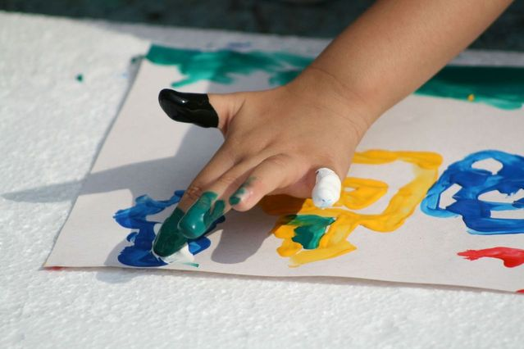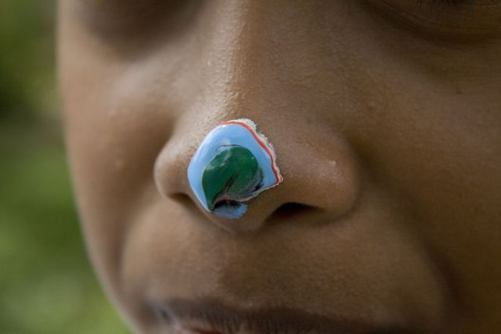

MUSIC TIME
Djeca vole igru, glazbu, ples. Spustimo se na njihovu razinu i zapjevajmo zajedno s njima. Ne samo zapjevajmo, nego i zaplešimo. Naučimo neku pjesmicu ili neke popularne plesne koreografije koje se vrte po svim dječjim partijima i susretima kao što su pačji ples, majmunski ples, baby shark, hokckey pockey itd. Možete djecu naučiti i neke pjesme iz Vašeg djetinjstva i mladosti poput npr. pomalo zaboravljene Macarene. Važno je otkačiti se i mentalno se maknuti od virusa i ostalih problema. Pjesma i ples su odličan lijek za izolaciju, imaju opuštajući učinak. Krajem tjedna možete doma osmisliti karaoke, ne morate imati top opremu, može i češalj biit mikrofon. Zajedno pjevajte, djeca najviše vole kad vide svoje roditelje ili članove obitelji da su sretni, to dijete gleda i to mu daje mir.

TALENT TIME
Pomognimo djeci da otkriju svoje interese i talente i usmjerimo ih da ih razvijaju. Možete dijete učiti svirati neki glazbeni instrument (gitara, synthesizer, harmonika, flauta, bubnjevi) ili to može ići u skroz drugom smjeru pa možemo dijete uhvatiti učit neki strani jezik npr enegleski. talijanski, španjolski. Ako imamo djecu vrtićke dobi možemo ih svaki dan naučiti jedno slovo pa nakon mjesec dva dana znaju abecedu barem okvirno, ali to samo dok je njima to zadovoljstvo, možemo ih motivirati, ali nemojmo ih kažnjavati ako ne bude išlo glatko. Možete zajedno s djecom učiti neke davno zaboravljene vještine poput pletenja, kukičanja ili pak krasopisa. Internet je prepun tutoriala.

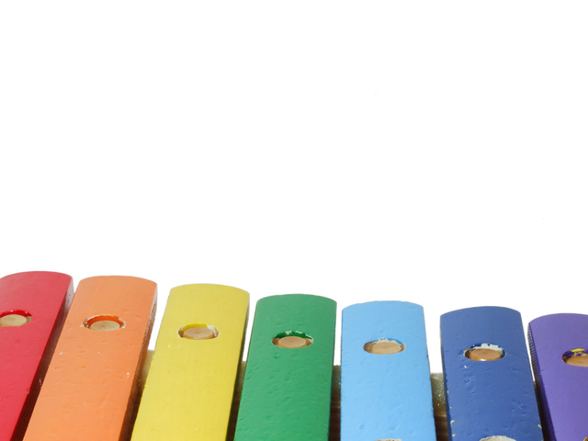

BACK TO BASIC TIME
Igra je temeljni način komunikacije s djecom. Od tuda kreće i odgoj i učenje. Svima nam je cilj da nas dijete poštuje, a ne da nas se boji. Evo nekoliko igara za provesti kvalitetno interaktivno vrijeme kod kuće.
- KUKALA - mislim da tu igru ne treba dodatno objašnjavati, pravila su naravno kako se tko dogovori sa svojim djetetom, bitno ih je ne smišljati u hodu. Svaki put netko drugi kuka, a možete i ugasiti svijetla, upaliti glazbu itd. Sami kreirate čarobno vrijeme.
- PAUKOVA MREŽA – mislim da smo i to svi radili kao djeca, uzmete vunu i „išarate“ cijeli prostor, vučete vunu od stolice do frižidera, od kauča do stola. Što gušće napravite mrežu moglo bi biti zanimljivije, važno da im nije baš preteško, a opet da ne uspiju baš sve iz prve. Zatim možemo uvesti varijaciju na vrijeme. Roditelj uzme sat i štopa vrijeme svome djetetu.
- GRUPA TRAŽI GRUPU – također se možete podijeliti u dva il tri para ovisi koliko vas ima pa jedni tražite druge.
- SUMO BORBE – uz pomoć krede ili konca ili kakve ljepljive trake označite krug promjera cca 1,5 m. Uđe se u taj krug s djetetom, uhvati se za ramena i proba se izgurati jedni druge iz kruga.
- ŽIVOTINJSKI POLIGON – Izolir trakom označite po kući putanju poligona. Poligon se može protezati kroz sve prostorije u stanu, može uključivati kauč, dvorišta, balkon, terasu, sve ovisno o prostoru u kojem živite te vremenskim uvjetima. Poligon se može proći trčeći, hodajući, ali i na zanimljivije načine, npr. oponašajući kretanje rode, zeca, žabe, mace, psa, slona. Također, mogu se kombinirati različiti načini kretanja u različitim etapama poligona.
- LOVICE – Zove se još i popularno „vatalo“. Možete se loviti na razne načine, skakutajući kao zeko, kao roda na jednoj nozi, krećući se četveronoški kao mungos itd., bitno je da se lovite i ulovite.
- ĆORAVA BABA - Stavite sebi povez oko očiju, zavrtite se i tražite rukama dijete. Dogovorite prije toga prostor unutar kojeg se možete tražiti. Neka to bude siguran prostor poput npr. dvorišta ili dnevnog boravka, gdje se ne možete ozlijediti.
- SMIJEH JE LIJEK – Svi se kreću po prostoriji i na znak predvodnika trebaju se zamrznuti. Predvodnik ih nasmijava i tko se prvi nasmije, ispada. Pobjednik je tko najduže ostane nepokretan. Može se igrati i uz glazbu, kad glazba stane, svi se zamrznu.
- ŠKAKLJANJE DLANA – Igra popularno zvana „Gili – gili“. Jedna osoba drži ispružene dlanove, okrenute prema dolje. Druga osoba je škaklje po dlanovima s donje strane i pokušava udariti s gornje strane, na što se prva osoba izmiče. Igra se jedan na jedan, do tri dobivene partije.

Nadamo se da Vam je ovaj vodič bio koristan, da Vam je služio kao inspiracija i nadahnuće, nadamo se da će Vam pomoći u osmišljavanju ili pak traženju na internetu ili u literaturi novih igara, za radost i uživanje Vas i Vaše djece. Mi smo se osmišljavajući, isprobavajući i pišuće sve ove igre i ideje dobrano zabavili i nasmijali. Nadamo se da ćete i Vi.
Pripremili smo i online treninge i druženja za djecu 2 -10 godina. Članarina za mjesec travanj je 200 kn. Možete se prijaviti treneru Nikoli whattsup porukom SPARTA na 0992922220. Za one koji nisu u mogućnosti platiti, a htjeli bi sudjelovati, osigurali smo besplatan trening, neka nam se obrate s povjerenjem.
Čuvajte se i pazite, slobodno nam šaljite slike i snimke izvedbi Vaše djece. Ako Vam je ovaj priručnik bio koristan i ako biste htjeli primati još ovakvog sadržaj, pošaljite nam Vaš mail kako bismo Vas dodali na našu mail listu.
Pozdravlja Vas od srca, Vaš Sparta tim!
#SviSmoPobjednici

